1 czerwca to dzień urodzin wybitnego poety, Księdza Jana Twardowskiego. W tym roku obchodzimy 105. rocznicę jego urodzin.

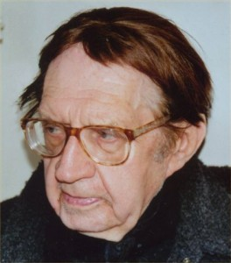
Jan Twardowski – urodzony 1 czerwca 1915 w Warszawie, zmarł w 18 stycznia 2008 w Warszawie, polski ksiądz rzymskokatolicki, filolog polski, poeta, prałat honorowy Jego Świątobliwości. Był uczniem Gimnazjum im. Tadeusza Czackiego w Warszawie, gdzie w 1935 zdał maturę. Dwa lata później ukazał się jego pierwszy tomik poezji „Powrót Andersena”. Studiował na Uniwersytecie Warszawskim. W czasie II wojny światowej był w Armii Krajowej, brał udział w powstaniu warszawskim. To właśnie przeżycia wojenne, skłoniły go do tego, aby zostać księdzem. W czasie wojny rozpoczął naukę w tajnym Seminarium Duchownym, święcenia kapłańskie przyjął 4 lipca 1948. W tym samym roku uzyskał tytuł magistra filologii polskiej. Po ukończeniu seminarium, przez 3 lata był wikarym w parafii w Żbikowie. Uczył religii w szkole specjalnej. Od 1959 do emerytury, był rektorem kościoła sióstr Wizytek w Warszawie. Do publikowania wierszy, powrócił już w 1945, a jego wczesna twórczość była wydawana na łamach Tygodnika Powszechnego. Popularność zdobył dzięki wydanemu w 1970, tomikowi poezji pt. „Znaki ufności”. Jest laureatem takich nagród jak: nagroda PEN Clubu im.Roberta Gravesa za całokształt twórczości, Order Uśmiechu, Dziecięca Nagroda Serca, Totus. Katolicki Uniwersytet Lubelski, przyznał mu tytuł doktora honoris causa. Pochowany jest w Świątyni Opatrzności Bożej.
cytaty z książek autora
- Śpieszmy się kochać ludzi, tak szybko odchodzą ...
- Jeśli ktoś płacze dlatego, że drugiemu jest źle, Pan Bóg cieszy się tym płaczem, bo takie łzy ciekną po twarzy jak perły, które nurek wyławia z ciepłego morza w Zatoce Perskiej. ...
- Błogosławieni, którzy potrafią śmiać się z własnej głupoty, albowiem będą mieć ubaw do końca.
To właśnie „Ksiądz Jan od biedronki”, jak często się go nazywa, doskonale rozumiał potrzeby dziecka – śmiechu, zabawy i akceptacji świata. Właśnie dla dzieciaków napisał m.in.: „Zeszyt w kratkę”, „Patyki i patyczki”, „Kasztan dla milionera”, a dla nieco starszych „Zaufałem drodze” czy „Rwane prosto z krzaka”.

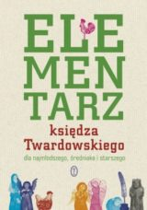
Elementarz księdza Twardowskiego - pełen ciepła i humoru przewodnik, skupiony wokół cyklu życia: dzieciństwa, dojrzewania, nawrócenia, modlitwy, miłości, rodziny, świąt, kapłaństwa, tworzenia, przemijania. Przybliżający przy tym postać samego Autora.Lektura Elementarza może być pomocą w poszukiwaniu odpowiedzi na najważniejsze pytania.
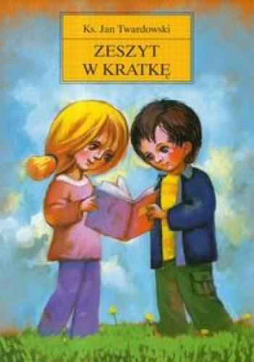

Niezupełnie zwyczajny zeszyt, jest jak pamiętnik z wpisami od serca, ciepłymi, żartobliwymi albo poważniejszymi do zapamiętania na dłużej. Wybór 59 opowiadań Księdza Jana dla dzieci, opartych na motywach ewangelicznych, dowcipnych i mądrych, poruszających dziecięcą wyobraźnię. Lektura w klasach 4-6 szkoły podstawowe

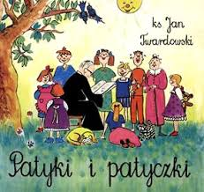
Patyki i patyczki (ks. J. Twardowski) Jest to zbiór szesnastu krótkich tekstów pisanych wierszem lub prozą, które opowiadają o Panu Bogu, o tym, że Bóg kocha wszystkich ludzi, i o tym, jak powinniśmy się zachowywać, żeby się za tę miłość odwdzięczyć

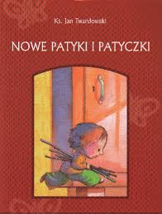
Nowe patyki i patyczki to zbiór bajkowych opowieści, z których większość to krótkie impresje na temat bądź jakiegoś wydarzenia biblijnego, bądź to codziennej rzeczywistości pełnej radości, smutków i słabości ludzkich. Bohaterami, oprócz tych biblijnych, są zazwyczaj dzieci wraz z doświadczeniami ich dziecięcego bytowania. I z pewnością są to już maluchy nieco starsze – takie, które zaczynają zadawać pytania nie tylko o sens historii Jezusa i innych bohaterów Pisma Świętego, ale również o motywy ludzkiego postępowania, o to czym jest dobro i jak się jego nauczyć.

Ks. Jan Twardowski „Nowe patyki i patyczki” audiobook
https://www.youtube.com/watch?v=-5W3dKXADl0

